RETROALIMENTACIÓN GUÍA Nº9 ED. FÍSICA Y SALUD
3° BÁSICO
Objetivo de la guía:
“Identificar el concepto de flexibilidad como condición física”
Correo electrónico: efis.3.smm@gmail.com

Ejercitación de contenidos
Según lo visto en la clase escribe y responde en tu cuaderno.
- Dibuja el recuadro en tu cuaderno y dibuja 2 ejemplos de Flexibilidad como condición física.
Por ejemplo: Realizando flexibilidad de cuádriceps.
Flexibilidad de isquitibiales  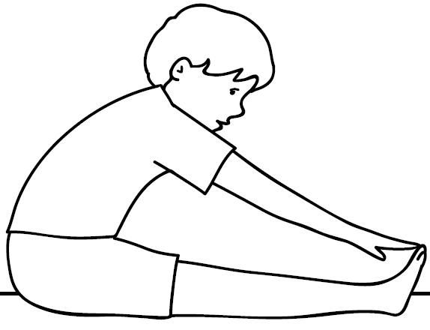 | 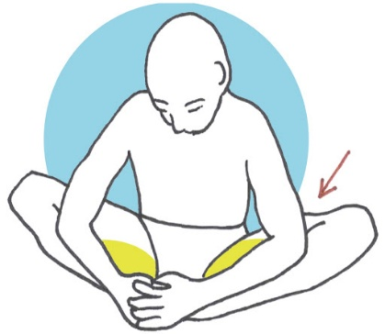  Flexibilidad de aductores

- Marca con una V si es Verdadero o con una F si es Falso (Justificar las falsas)

- __V___ La flexibilidad es el elemento de la condición física que se pierda con mayor facilidad.
___________________________________________________________________

- __F___ Flexibilidad es la capacidad de correr lo más rápido posible de un punto a otro.
______La flexibilidad es capacidad de doblarse un cuerpo fácilmente y sin que exista peligro de que se rompa. _________________________________________________

- __F___ Saltar la cuerda es un ejemplo de flexibilidad.
___Saltar la cuerda es un ejercicio de resistencia. _________________________

- Responde las siguientes preguntas.

- Pedro cuando tiene 7 años y destaca en Ed. Física por su gran flexibilidad, luego de la cuarentena al no realizar ningún ejercicio perdió su gran flexibilidad. ¿Pedro puede recuperar su flexibilidad? Justifica tu respuesta.

__R” Pedro si puede recuperar su flexibilidad, debe entrenarla a diario para que sus músculos vuelvan a estirarse como antes y sin dolor.

- Nombra 1 musculo del tren superior y 1 de tren inferior describiendo donde está ubicado.
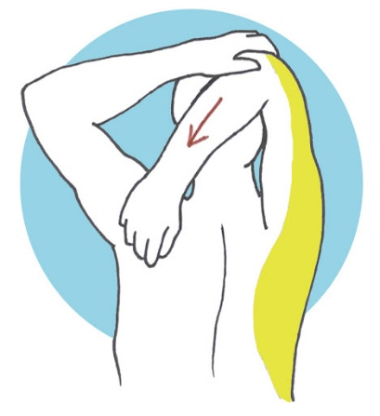  Musculo T. superior: Tríceps | Musculo T. inferior: Aductores  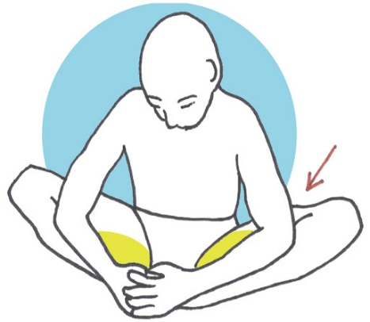
Donde se ubica:  Se ubica en el brazo donde está marcado con amarillo. | Donde se ubica:  Se ubica en muslo donde esta marcado con amarillo.

- Resuelve la sopa de letras buscando las siguientes palabras.

P | F | U | F | B | I | C | E | P | S | D | I | F
Q | L | E | R | T | Y | U | I | O | P | A | N | E
C | E | B | N | D | N | M | V | A | W | E | F | S
A | X | E | S | T | A | T | I | C | A | S | E | J
N | I | L | U | D | A | B | L | E | Q | W | R | L
E | B | X | C | I | F | V | O | G | B | H | I | A
M | I | D | I | N | A | M | I | C | A | G | O | R
O | L | V | B | N | N | M | I | L | O | H | R | O
D | I | X | C | E | Z | W | D | H | J | O | K | I
B | D | A | L | E | G | R | I | A | G | F | D | R
A | A | S | B | N | B | N | D | K | L | I | K | E
C | D | Q | W | I | F | G | H | K | L | P | P | P
Y | G | E | L | O | N | G | A | C | I | O | N | U
N | O | I | C | C | A | E | R | V | B | R | N | S
Palabras

- Flexibilidad
- Estática
- Dinámica
- Elongación
- Inferior
- Superior
- Abdomen
- Bíceps

